Гибель людей на пожарах.
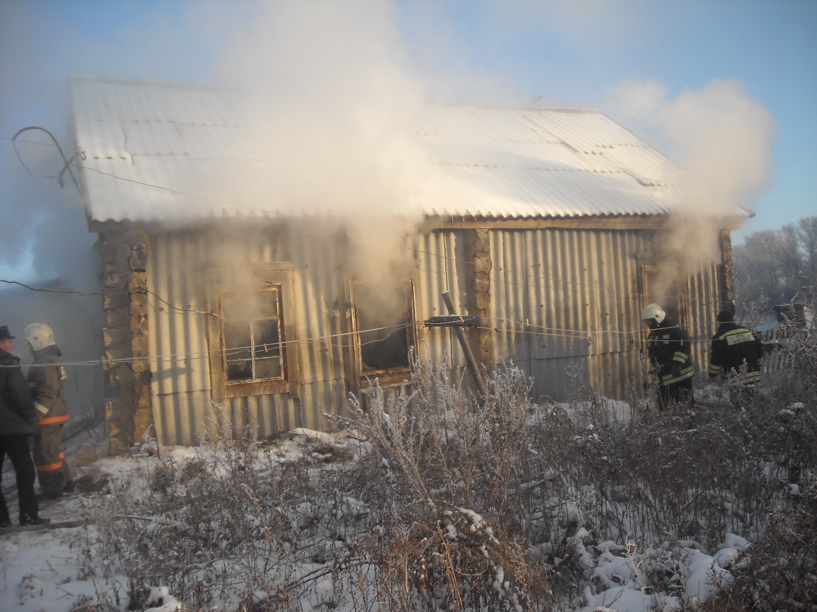
По состоянию на 16.01.2023 на территории Алтайского края зарегистрировано 217 пожаров погибло 6 человек. Не удалось избежать беды и в нашем Третьяковском районе, так 13.01.2023 года в бесхозном неэксплуатируемом здание в с. Екатерининское, в результате пожара погиб человек.
Основными причинами пожаров по-прежнему являются; печное отопление, неосторожное обращение с огнем, аварийный пожароопасный режим работы электрооборудования который приводит к замыканию электропроводки.
Основными причинами гибели людей на пожарах по-прежнему остается нахождение граждан в алкогольном опьянение.
Жителям района следует понимать: что пожар – не слепая случайность, а результат прямого действия или бездействия человека. Чтобы этого не случилось, необходимо строго соблюдать правила пожарной безопасности в быту, требования пожарной безопасности при установке и эксплуатации электроприборов. Необходимо вовремя проводить ревизию электропроводки, содержать в исправном состоянии розетки, выключатели, рубильники и другие электроприборы. Уходя из дома, следует выключать бытовую технику, электроприборы, работающие в режиме ожидания.
Также зачастую в зимний период причиной возгорания может стать нарушение правил устройства печи: недостаточные расстояния между дымоходом и деревянными конструкциями, отсутствие подтопочного листа. Нельзя топить печи с открытыми дверками, сушить на них одежду, дрова и другие материалы. Нельзя оставлять печи во время топки без наблюдения, ни в коем случае не поручать надзор за ними малолетним детям. В сильные морозы печи нередко топят длительное время, в результате чего происходит перекал отдельных их частей. Если эти части соприкасаются с деревянными стенами или мебелью, то пожар неизбежен.
Будьте осторожны с огнем!
Если все же у Вас произошел пожар, напоминаем, что с мобильного телефона любого оператора сотовой связи (Мегафон, Билайн, МТС), для вызова экстренных оперативных служб, Вам необходимо набрать номер «112», либо напрямую пожарно-спасательная служба – номер «101».

Начальник ТОНД и ПР№10 УНД и ПР
ГУ МЧС России по Алтайскому краю
Рипсом А.В.

